Фотоотчёт по кружковой работе (нетрадиционная техника рисования) гр. «Ягодка

«Сердечко для мамы» (клей и соль, краски)
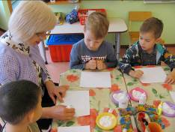

Даю тебе сердце
На листике белом,
Дарю тебе сердце,
Что хочешь с ним делай.

